Motýl a písmo
(Námět: kidsreadingsuccess.blogspot.de)
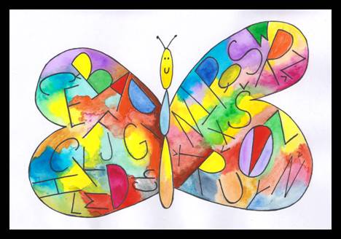
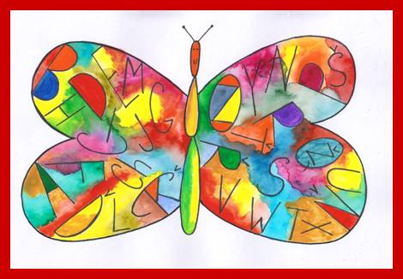
Materiál a pomůcky
kreslicí karton A4
barevný papír A4 → pozadí
tužka, pravítko
nůžky nebo řezačka
lepidlo
permanentní popisovač např. CENTROPEN, LINER DOCUMENT 0,7 mm
vodové barvy + štětec
Provedení
Čtvrtku zmenšíme o 3 cm vodorovně i svisle.
Na čtvrtku nakreslíme jednoduchého motýla.
Křídla vyplníme s abecedou.
Na levou stranu písmena A – M, na pravou stranu písmena N – Ž.
Na psaní použijeme permanentní popisovač.
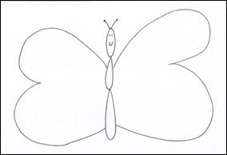 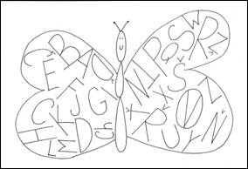
Motýla vybarvíme s vodovými barvami.
Suchý výkres nalepíme na barevné pozadí.
Šablona


